**Тема: «Животные жарких и холодный стран»**

**Цель:** совершенствовать навык составления рассказов различного вида с использованием ИКТ.

Задачи:

**образовательные :**

-расширить знания детей о животных жарких и холодных стран;

-дать знания о разных поведенческих реакциях животных;

-обогатить словарный запас детей.

**развивающие:**

-развивать навыки составления сравнительных рассказов по заданным признакам;

-совершенствовать навыки составления рассказов фантастического плана от лица разных объектов.

**воспитательные:**

-воспитывать гуманное отношение к животным;

-побуждать желание охранять и помогать им.

Ход занятия

1.Организационный момент.

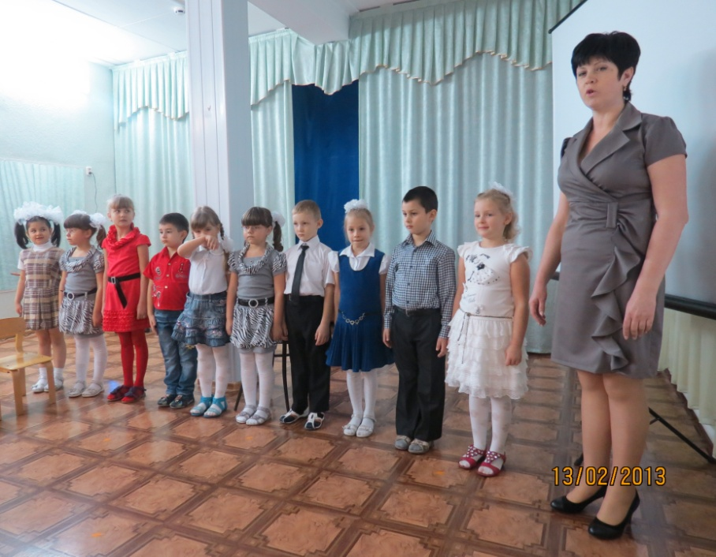

**Воспитатель**: Ребята, а вы были когда-нибудь в зоопарке? Как вы думаете, о чём говорят животные между собой? А хотите послушать? Представьте, что устройство, превращающее животную речь в человеческую , уже придумано. Слушайте!

(*На экране появляются изображения животных в клетках. На фоне звуков живой природы, звучит разговор между животными)*

**-Белый медведь, зачем ты машешь головой? Зарядку делаешь?**

**-Эх, морж, жарко и тесно мне в клетке. Мечтаю я о снегах пушистых. А ты , морж, о чём мечтаешь?**

**- А я мечтаю о ледяной воде океана.**

**-А ты, носорог ,что молчишь? Тебе здесь тепло и спокойно.**

**-А что зря говорить. Для всех нас спокойная и сытая жизнь в клетке не заменит свободы.**

**(*Звучат голоса животных)***

**Воспитатель:** Дети, а вы знаете, что мы можем помочь этим животным? Помните пословицу «Ученье – свет, а не ученье – тьма». Ваши знания помогут этим животным увидеть свет свободы. Вы готовы помочь им?

**Задание 1.** Составьте рассказ- сравнение о двух животных. А поможет вам план-схема .

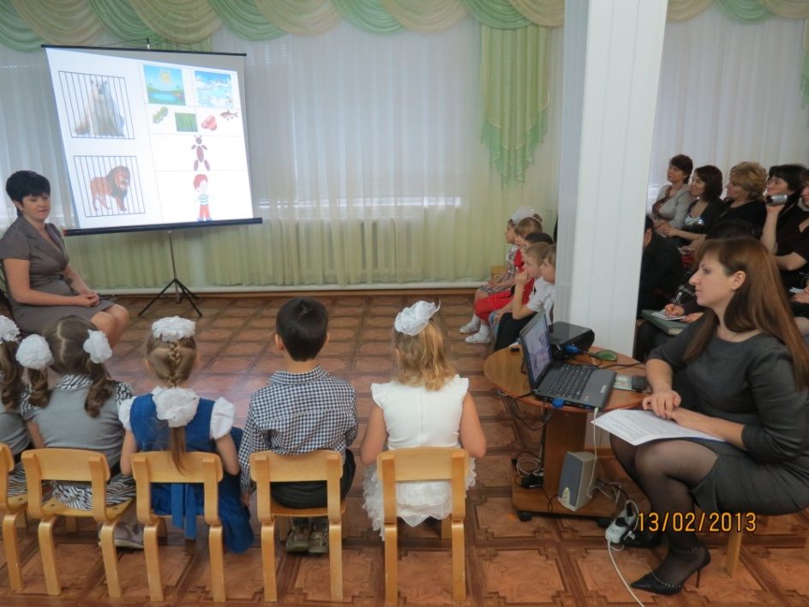

(*На экране изображения: белого медведя, льва;*

*северного оленя, верблюда;*

*носорога, морж и план-схема.*

*После каждого сравнительного рассказа исчезает изображение сначала клетки, а потом животных.*

**Физминутка**

**Воспитатль:** Ребята, если увидите изображение животного, обитающего в жарких странах, то присядите, а если животное из холодных стран, то хлопните в ладоши 3 раза.

*( На экране изображение животных: слон, бегемот, тюлень, песец, кенгуру, пингвин, собака* ,*жираф, зебра.)*

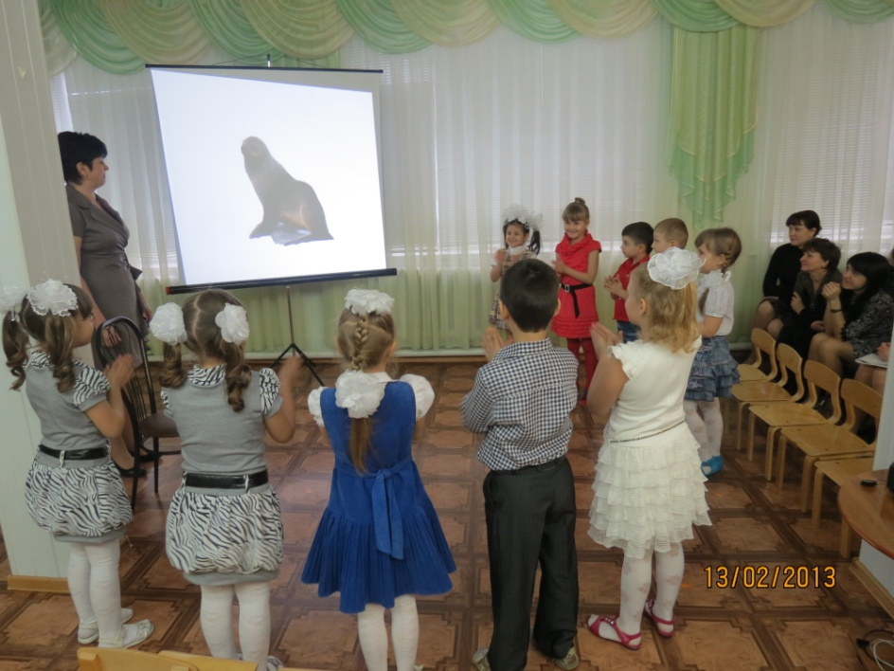

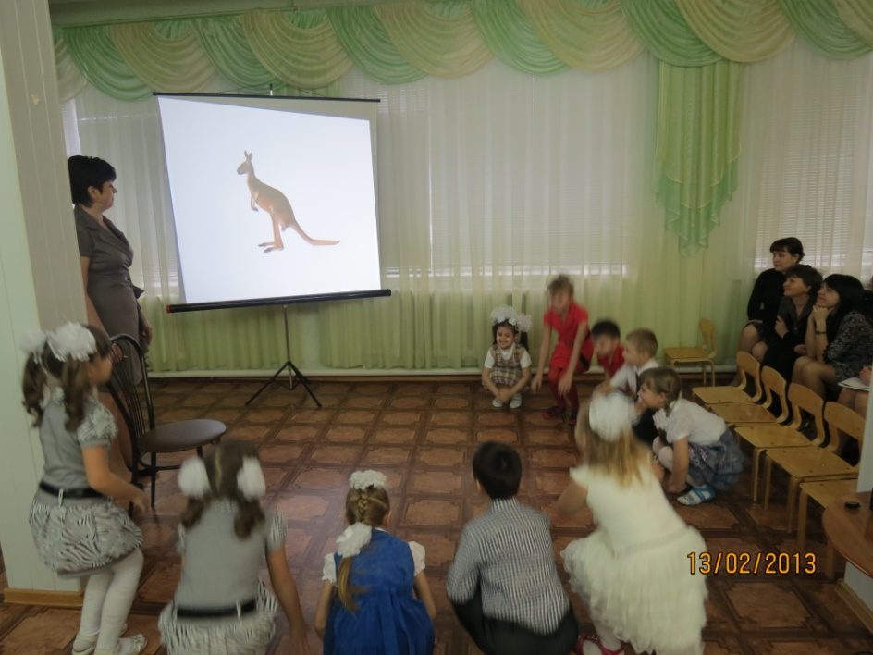

**Воспитатель**: А где же наши животные? Попали ли они домой? Как они себя чувствуют?Счастливы ли они? Хотите узнать? Тогда смотрите .

(*На экране слайд-шоу : «Животные в естественных условиях»)*

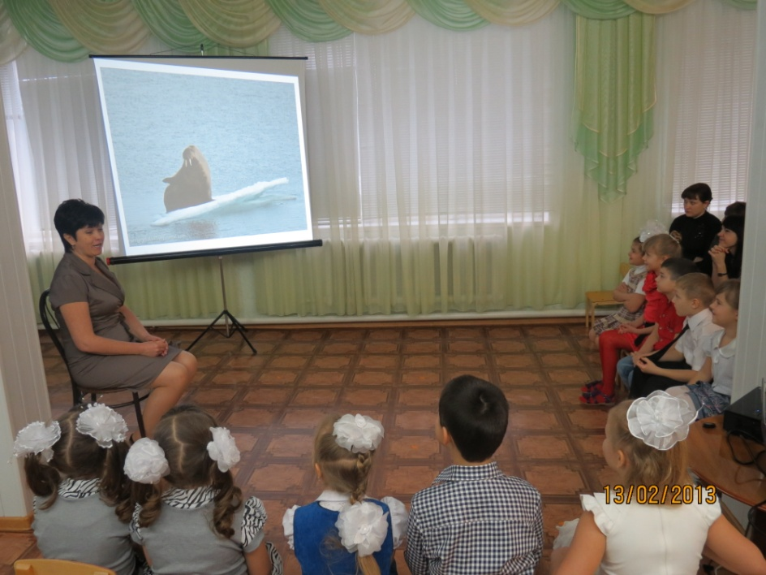

**2задание.** Творческое рассказывание от лица разных животных: «О чём теперь думают животные на воле?»

**Воспитатель**: Как вы думаете о чём теперь думают животные на воле?

*( На экране фото верблюда, белого медведя.)*

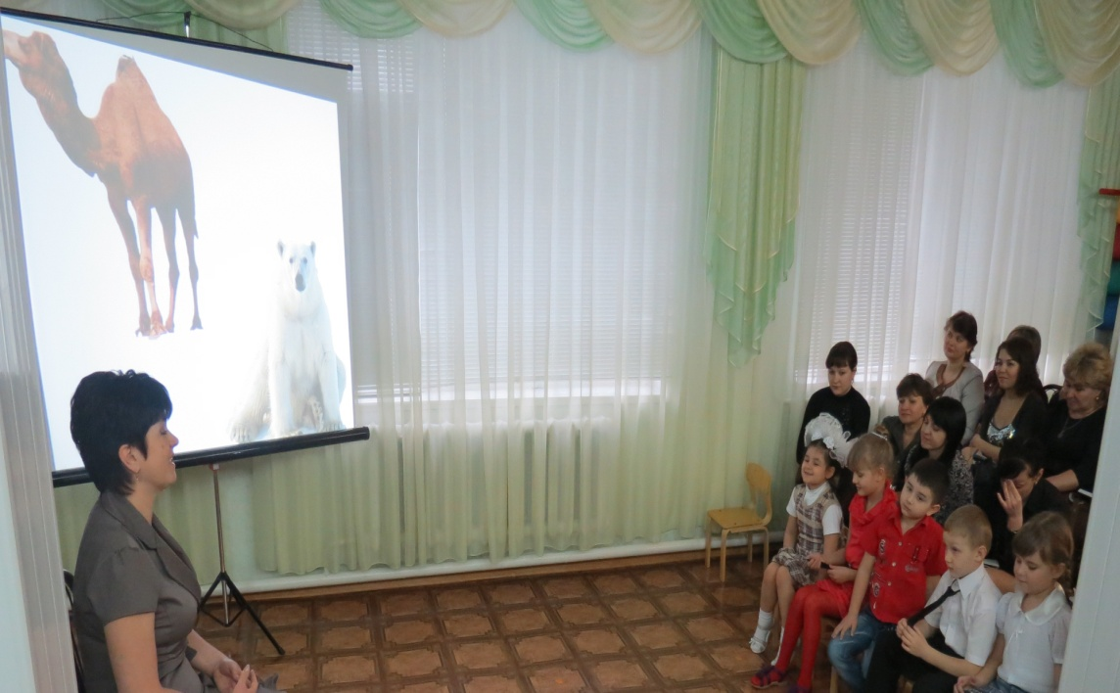

**Воспитатель**: Ребята, что вы чувствовали, помогая животным? Поверьте, животные чувствуют то же самое.

(*Звучит музыка из передачи «В мире животных» , а на экране слайд-шоу : «Животные в естественных условиях»)*

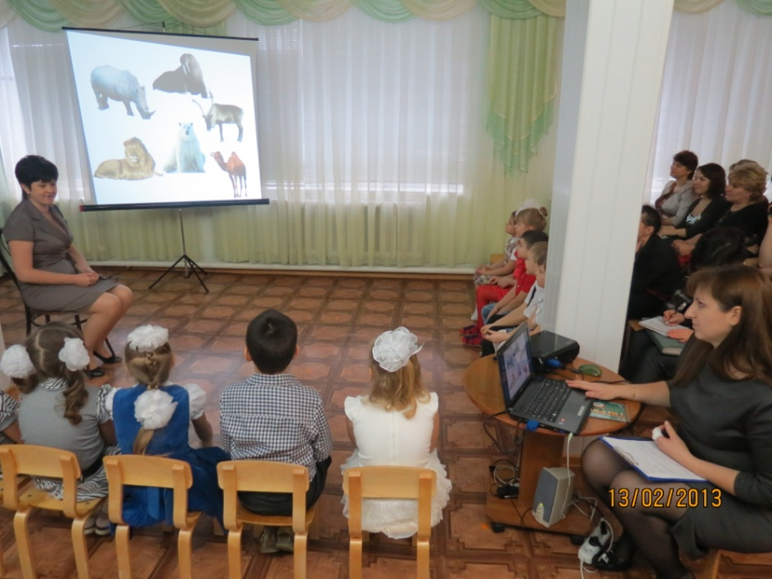

*Стук в дверь.*

**Воспитатель**: Животные не только рады, но и благодарны вам и прислали угощения – печенье в форме животных.

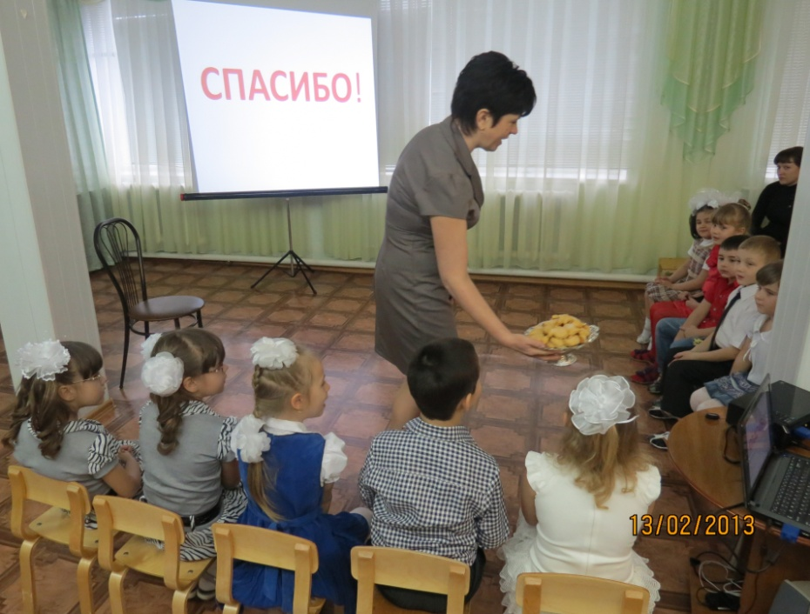

Дети получают сладости.